1. Para el fichero "statage.csv", muestra en una sola gráfica la altura mediana de niños y niñas en función de la edad.   
   Tiene que ser parecido a esto: <http://theinformationdiet.blogspot.com/2011/11/average-height-of-american-boys-and.html>
2. Para el fichero "statage.csv", muestra una figure con dos subplots, uno para niños y otro para niñas. En cada uno hay que poner altura mediana, percentil 25 y percentil 75 para cada edad.
3. Para el fichero insurance.csv muestra una figura con cuatro subplots, uno por cada región. En el eje x tiene que estar la edad y el en el eje y el coste del seguro. Hay que diferenciar (con colores, marcadores o tamaños) entre fumadores y no fumadores y entre hombres y mujeres. Para hacer la comparación más sencilla, es importante que los cuatro subplots tengan la misma escala en los ejes y que haya títulos en la figura, los subplots y los ejes.
4. Para el fichero iris.csv,:

* Muestra una gráfica en la que en el eje x está la longitud del pétalo y en el eje y la anchura, utilizando diferentes marcadores para las diferentes especies. Tiene que ser algo parecido a esto:

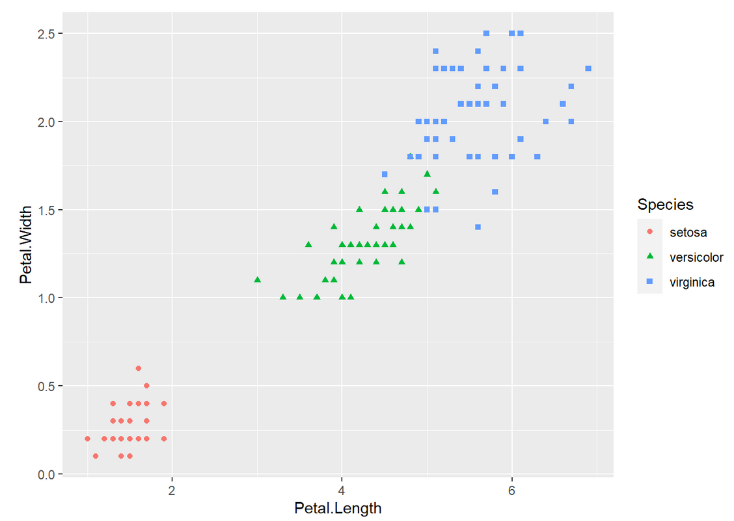

* muestra una figura con tres gráficos como el anterior, uno por cada especie.

5. Para los datos de insurance.csv, crea un gráfico de tarta con el número de hijos de los asegurados. Las categorías serán: 0, 1, 2, 3 y 4 o más.

6. Crea una figura con cuatro subplots como el del ejercicio anterior, uno por cada región.

7. Para los datos de Netflix, muestra un histograma con la duración de las películas.

8. A partir de los datos del Titanic:

* muestra un histograma con el precio del billete.
* muestra un gŕafico como el anterior, pero con histogramas diferentes según la categoría del billete. Escoge la forma de representación que veas más apropiada.

9. A partir de los datos del Titanic. muestra un gráfico de cajas con el precio del billete, diferenciando por la categoría.

10. A partir de los datos del Titanic, muestra un gráfico de violín con el precio del billete, diferenciando por la categoría.